Évaluation de géographie CM1, leçon GEO 7 « Les zones climatiques dans le monde »
GEO 7 | n° | Compétence | Score | Évaluation |  |  | Signature
GEO 7 | 1 | Je connais le nom des différentes « lignes » de la Terre. | /5 | A | ECA | NA
GEO 7 | 2 | Je sais différencier les grandes zones climatiques dans le monde. | /8 | A | ECA | NA
GEO 7 | 3 | Je connais les grands traits caractérisant ces zones climatiques. | /3 | A | ECA | NA

1 - Sur ton cahier, indique le nom des différentes « lignes » de la Terre. [5 réponses]
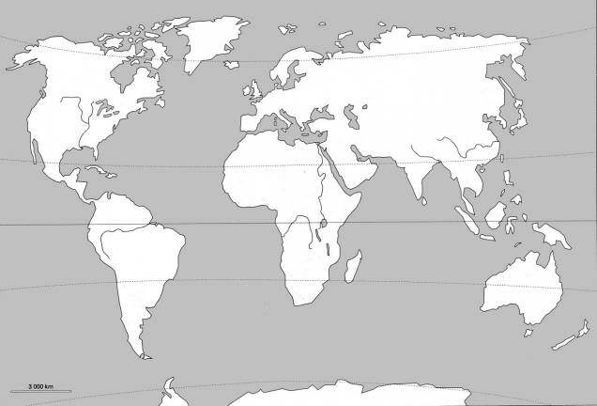
E
C
D
B
A

2 - Sur cette feuille, complète cette carte en la coloriant et en remplissant la légende. [8 réponses]
Les zones climatiques dans le monde
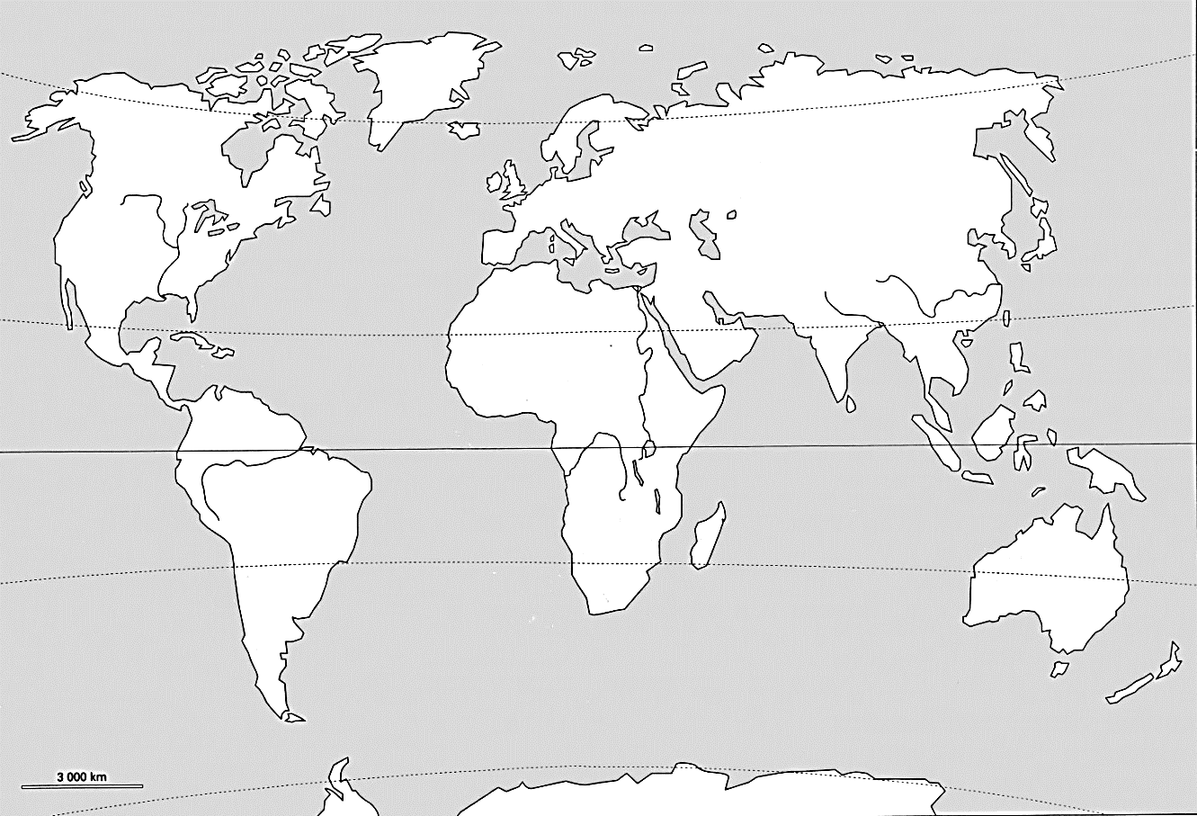
Zones .....................
Zones .....................
Zone .....................

3 - Sur cette feuille, indique le nom de la zone climatique qui correspond à chaque définition. [3 réponses]

Les températures sont très élevées toute l’année. | Zone
Les températures sont très basses toute l’année. | Zone
Les hivers sont frais et les étés assez chauds. | Zone

Évaluation de géographie CM1, leçon GEO 7 « Les zones climatiques dans le monde » Corrigé
GEO 7 | n° | Compétence | Score | Évaluation |  |  | Signature
GEO 7 | 1 | Je connais le nom des différentes « lignes » de la Terre. | /5 | A | ECA | NA
GEO 7 | 2 | Je sais différencier les grandes zones climatiques dans le monde. | /8 | A | ECA | NA
GEO 7 | 3 | Je connais les grands traits caractérisant ces zones climatiques. | /3 | A | ECA | NA

1 - Sur ton cahier, indique le nom des différentes « lignes » de la Terre. [5 réponses]
E
C
D
B
A
A  Cercle polaire Arctique
B  Tropique du Cancer
C  Équateur
D  Tropique du Capricorne
E  Cercle polaire Antarctique

2 - Sur cette feuille, complète cette carte en la coloriant et en remplissant la légende. [8 réponses]
Les zones climatiques
dans le monde
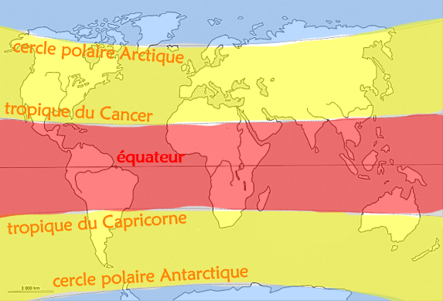

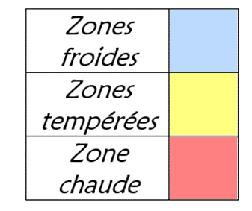

3 - Sur cette feuille, indique le nom de la zone climatique qui correspond à chaque définition. [3 réponses]

Les températures sont très élevées toute l’année. | Zone chaude
Les températures sont très basses toute l’année. | Zone froide
Les hivers sont frais et les étés assez chauds. | Zone tempérée

